Dossiê

União
Europeia

INFORMAÇÕES
POR OEA 2016

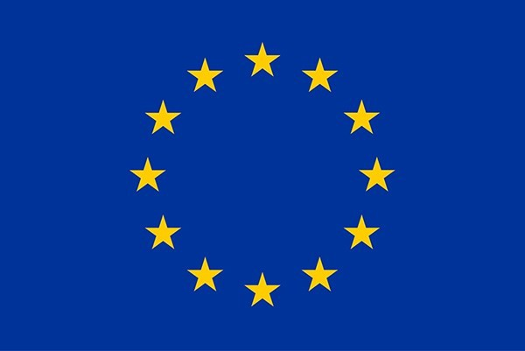
O bloco econômico

A União Europeia (UE) é uma união econômica e política de 28 Estados-membros situados principalmente na Europa. A UE tem as suas origens na união de seis países em 1957. O território da UE foi aumentando de dimensão através da adesão de novos Estados-membros, ao mesmo tempo em que aumentava a sua esfera de influência através da inclusão de novas competências políticas. A UE atua através de um sistema de instituições supranacionais independentes e de decisões intergovernamentais negociadas entre os Estados-membros. A União Europeia também exerce influência para além da Europa, sendo modelo de integração pra grupos de outros continentes.

O bloco e a OEA

A União Europeia é um membro observador permanente da Organização dos Estados Americanos. Tendo uma rela- ção geralmente amigável com a OEA, usa a organização como meio de diálogo para questões que envolvem a Amé- rica Latina. A UE tem também usado a organização como mediadora para interferir nas questões, tanto domésticas quanto externas, dos países membros da OEA e da América Latina. Ambas, UE e OEA, tem buscado cada vez mais au- mentar a coesão entre eles.

Relações com as questões indígenas

Há um forte discurso por parte das comunidades latinas de que a Europa deve algo a essas comunidades, seja devido a uma dívida histórica fundada nas invasões atribuídas à “descoberta” da América com os massacres feitos contra esses povos e a extinção de suas culturas, seja devido à uma dívida atual de empresas europeias que usam de recursos ou de territórios de povos indígenas para produzir, pesqui- sar ou ainda mais gravemente, registrar patentes de ele- mentos naturais ainda não explorados pelas nações nas quais esses povos se encontram. A União Europeia, porém, reconhece a questão indígena e sua dívida com a mesma,
portanto se dispõe a ser um vetor desse discurso para os países latino-americanos que não atendem às demandas de sua população indígena e muitas vezes usa de sua relevân- cia no Sistema Internacional para interferir nessas ques- tões. A questão empresarial e de exploração dos territórios indígenas acaba sendo superficialmente comentada, e des- te modo ainda não foi oferecida uma solução.

